**GUIA DE APRENDIZAJE UNIDAD 2 N° DE GUÍA: 14**

ASIGNATURA: MÚSICA

NOMBRE ESTUDIANTE: ______________________________________________________

CURSO: ______________________________ LETRA: ______ FECHA: __________________

OA: Escuchar música en forma abundante de diversos contextos y culturas, poniendo énfasis en: › tradición escrita (docta) › tradición oral (folclor, música de pueblos originarios) › **popular (jazz, rock, fusión, etcétera)**

OBJETIVO DE LA CLASE: Escuchar y describir sus apreciaciones de un extracto del musical “El Hombre de la Mancha”

Te invito a observa y escuchar el siguiente video, a partir de él responde las siguientes preguntas

Hombre de la mancha - sueño imposible: <https://www.youtube.com/watch?v=72WRdem_EBQ>

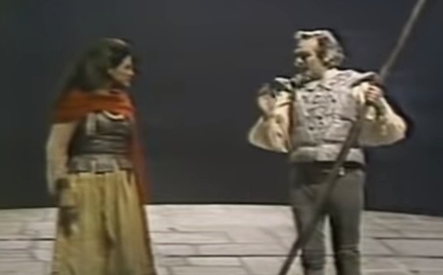

1. ¿Cómo crees que la música puede ayudar describir ideas y sentimientos?

___________________________________________________________________________________________________________________________________________________________________________________________________________________________________________________

1. Describe cómo avanza la canción en cuanto a su altura e intensidad

___________________________________________________________________________________________________________________________________________________________________________________________________________________________________________________

1. A continuación te presento la letra de la canción que escuchaste, léela atentamente y responde

Con fe lo imposible soñar

Al mal combatir sin temor

Triunfar sobre el miedo invencible

En pie soportar el dolor

Amar la pureza sin par

Buscar la verdad del error

Vivir con los brazos abiertos

Creer en un mundo mejor

Es mi ideal

La estrella alcanzar

No importa cuán lejos

Se pueda encontrar

Luchar por el bien

Sin dudar ni temer

Y dispuesto al infierno llegar si lo dicta el deber

1. ¿Qué es un ideal?

____________________________________________________________________________________________________________________________________________________________________________________________________________________________________________________________________________________________________________________________________

1. ¿Qué significa: " Y dispuesto al infierno llegar si lo dicta el deber”? Explica claramente a que hará referencia este verso.

____________________________________________________________________________________________________________________________________________________________________________________________________________________________________________________________________________________________________________________________________

1. ¿Qué sensaciones o emociones te produjo el escuchar esta pieza musical?

____________________________________________________________________________________________________________________________________________________________________________________________________________________________________________________________________________________________________________________________________

**¡El hombre de la Mancha !**

